Professor chegou a lecionar 5 matérias ao mesmo tempo
Fábio Guibu e Fábio Takahashi

MEC entende que, com mais universitários formados, a situação nas escolas deve melhorar nos próximos anos

Proporção de docentes que ministram três ou mais disciplinas aumentou de 7% para 21,5% em dois anos

Apesar do aumento de universitários formados em licenciaturas, os dados do próprio Ministério da Educação indicam que esse contingente de novos graduados ainda não chegou às escolas.

De 2007 a 2009, a proporção de professores que leciona três disciplinas ou mais no ensino médio subiu de 7% para 21,5% do total do magistério, segundo o último Censo Escolar, divulgado em novembro do ano passado.

O improviso é reflexo da falta de professores. Quando não há docentes em uma disciplina, a legislação permite que professor de outra matéria assuma a aula -a situação deveria ser emergencial.

O Ministério da Educação entende que, com um volume maior de universitários formados, a situação tende a melhorar nos próximos anos.

Enquanto isso, repetem-se casos como o de Antonio David Gouveia Sabino dos Santos, 34. Formado em biologia, ele já lecionou nove matérias diferentes em Pernambuco, cinco simultaneamente. Passou por matemática, ética e até educação física.

Santos aproveitava a carência de docentes nas redes para assumir as aulas e aumentar a renda. "No início, é até possível conciliar, mas depois não consegue. Professor tem de estudar, preparar as aulas, senão o nível cai."

Quando dava cinco matérias, precisou tomar antidepressivos. Hoje, Santos leciona matemática e ética.

"É temerário que 20% dos professores deem tantas disciplinas. Diminui a qualidade", diz Ocimar Alavarse, pesquisador da USP.

Estudo divulgado no ano passado pelo Ministério da Educação mostrou que apenas 25% dos professores de física tinham formação na área; em química, eram 38%.

Os números indicam que o improviso pode ter impacto na qualidade do ensino. Entre os dez Estados com as maiores proporções de docentes com várias disciplinas, apenas um tem nota acima da média no Ideb.

SEM IMPROVISO

No outro extremo de notas, o colégio particular Vértice (SP), o melhor do Brasil no Enem, só tem um docente que leciona mais de uma matéria (filosofia e sociologia).

"O pontapé para a boa aula é o professor saber o conteúdo. Com uma disciplina só, o professor já fica com a língua de fora", diz Adilson Garcia, um dos diretores.

Para Cesar Callegari, membro do Conselho Nacional de Educação, a carência de docentes na rede pública só acabará quando o magistério tiver salário semelhante ao dos demais segmentos.

Já o educador João Batista Oliveira, do Instituto Alfa e Beto, defende total remodelação do ensino médio, que passe a ter dois formatos. Um profissionalizante e outro mais acadêmico.

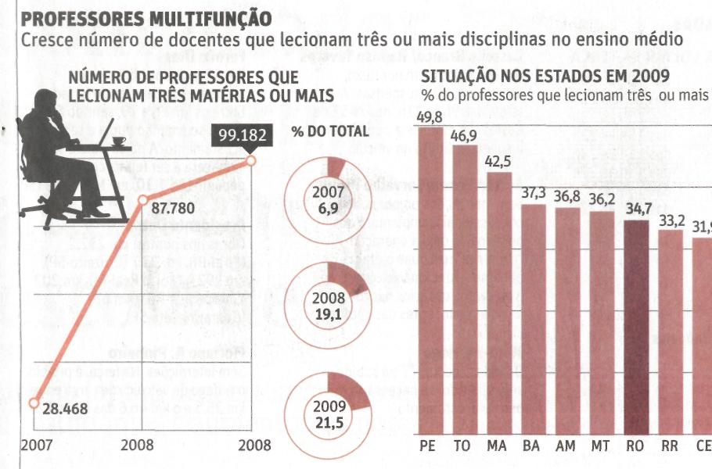

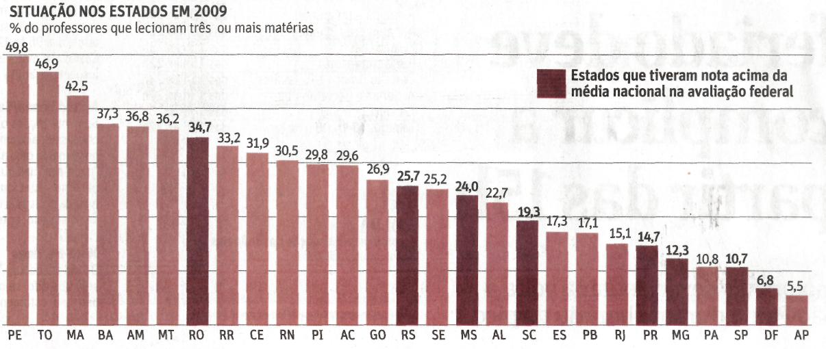

Fonte: Folha de S.Paulo, São Paulo, 5 set. 2010, Cotidiano, p. C6 e C7.

